104年度行專訴字第85號附件2
第1圖為元件分解圖
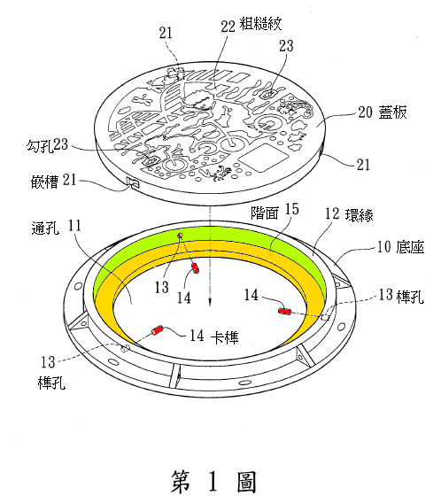

3. 第

第4圖為局部剖示圖，顯示為構件分離狀態



